附件2

毕业生篇：
1.问卷链接：https://transrand.wjx.cn/jq/52830530.aspx
2.二维码：
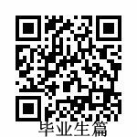

高校篇：
1.问卷链接：https://transrand.wjx.cn/jq/52848047.aspx
2.二维码：
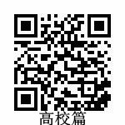

企业篇：
1.问卷链接：https://transrand.wjx.cn/jq/52858329.aspx
2.二维码：
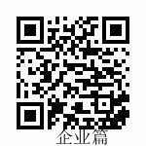

地市机构篇：
1.问卷链接：https://transrand.wjx.cn/jq/52858454.aspx
2.二维码：
